Тема урока: Складываем и вычитаем круглые числа |  | Школа: КГУ «Кировская средняя школа»
Дата: |  | ФИО учителя: Лисневская Н. В.
Класс: 1 |  | Количество присутствующих: 10 | Количество отсутствующих: 0
Цели обучения, которые необходимо достичь на данном уроке: | 1.1.2.9. Уметь складывать и вычитать круглые десятки
Цели обучения: | Все учащиеся:
Цели обучения: | - группируют двузначные числа  - называют круглые десятки в порядке возрастания  - называют круглые десятки в порядке убывания  - определяют количество десятков и единиц в числе  - сравнивают круглые десятки  - складывают круглые десятки  - вычитают круглые десятки
Цели обучения: | Большинство учащихся :
Цели обучения: | - объясняют образование круглых десятков  - составляют выражения на сложение круглых десятков  - составляют выражения на вычитание круглых десятков
Цели обучения: | Некоторые учащиеся:
Цели обучения: | - составляют равенства и неравенства, используя выражения на сложение и вычитание круглых десятков
Языковая цель: | Учащиеся :  - следуют алгоритму сложения и вычитания круглых десятков, объясняют алгоритм сложения и вычитания круглых десятков, отвечают на вопросы
Языковая цель: | Ключевые слова и фразы: круглый десяток, сложение, вычитание, равенство, неравенство,
Языковая цель: | Стиль языка, подходящий для диалога/ письма в классе:
Языковая цель: | Вопросы для обсуждения:
Языковая цель: | Как образуются десятки?  Как образуются круглые десятки?  Как составить выражение?  Что такое равенство?  Что такое неравенство?
Языковая цель: | Можете ли вы сказать, почему….?
Языковая цель: | Подсказки: таблица «Образование круглых десятков», образец сложения и вычитания круглых десятков, мультфильм
Предыдущее обучение | Сложение и вычитание чисел в пределах 20 без перехода через десяток

План
Планируемые сроки | Планируемые действия | Ресурсы
Вводная часть | - Разминка «Зажигай!»  - Игра «Остров»  Цель: развитие межличностных отношений в коллективе соучастия, единства, чувства поддержки.  Участвуют не менее 8-10 человек.  Ведущий предлагает участникам встать на кусок ткани – «остров». Участники встают. Ведущий начинает рассказ: «Вы, друзья, оказались на острове. Начался шторм, вода начала подниматься, а остров уменьшаться, но вам нужно спастись всем, продержаться на острове до тех пор, пока к вам не придет помощь». Ведущий постепенно уменьшает остров. Уменьшать можно почти до бесконечности. Задача участников: как можно дольше и в большем количестве остаться на острове.  В конце игры идет обсуждение: как долго, сколько смогли удерживаться на острове, кто предпринял больше усилий для спасения других, кто спасал лишь себя.  - Ребята, скажите, когда мы с вами можем оказаться на острове?  (во время путешествия)  - Стартер «Шишкин лес. Сложение и вычитание круглых десятков».  - Как вы думаете, ребята, чем мы с вами будем сегодня заниматься?  - Какие числа мы будем складывать и вычитать?  - Актуализация знаний.  Критерии:  1) Считает в прямом порядке круглые числа  2 )считает в обратном порядке круглые числа  3) определяет место числа в натуральном ряду чисел  4) демонстрирует сложение и вычитание чисел в пределах 20  Дескрипторы:  1) а) знает название круглых десятков  б) знает прямой счёт круглых десятков  в) демонстрирует прямой счёт круглых десятков  2) а) знает обратный счёт круглых десятков  б) демонстрирует обратный счёт круглых десятков  3) показывает место круглого числа в натуральном ряду чисел.  4) объясняет сложение и вычитание чисел в пределах 20  - Итак, ребята, мы с вами говорили, что на острове мы можем оказаться во время путешествия. Какого путешествия? А на чём, вы сами определите.  Задание1.  Соединяй числа от 10 до 90 и посмотри, что получится.  (Соединяя числа, ребята рисуют парусник, повторяя счёт десятками в прямом порядке)  10  70  - 90  30 20 60  40 50  Вы правильно догадались, ребята, это - парусник.  Мы на паруснике этом  По волнам рек и морей,  По волнам воображения и фантазии своей  Поплывем прямо сейчас,  А потом вернемся в класс.  Наш парус ветер ловит,  И волны режет киль.  И нас не остановит  Ни ураган, ни штиль.  Мы плывем по Морю правильных ответов. Постарайтесь и вы правильно отвечать. (Ответы учеников)  Задание 2.  Игра «Лови вопрос!» (можно использовать надувной, небольшой спасательный круг)  - Назовите соседей числа 19 (18 и 20)  - Назовите соседей числа 15 (14 и 16)  - У какого числа разрядные слагаемые 10 и 7? (17)  - У какого числа разрядные слагаемые 70 и 1? (71)  - У какого числа разрядные слагаемые 50 и 5? (55)  - Чему равна сумма 4 и 5? (9)  - Чему равна разность 10 и 7? (3)  - Сколько будет 2+2+3? (7)  - Назовите число на 3 больше, чем 5. (8)  - Назовите число на 4 меньше, чем 6 (2)  - Назовите соседей числа 20  - Между какими числами стоит число 50?  - Работа в группах. Для следующей работы мы разделимся на группы.  (Учащимся предлагается выбрать жетон. На жетонах «Якорь» и «Спасательный круг». Образуются две группы)  - Внимание, мы приближаемся к «Острову двузначных чисел».  Задание 3. На какие две группы можно разделить эти числа?  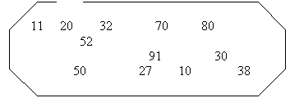  Запишите сначала круглые десятки в порядке убывания, на следующей строке - остальные двузначные числа в порядке возрастания.  (В тетради: 80, 70, 50, 40, 30, 20, 10  11, 27, 32, 38, 52, 90)  Взаимопроверка. Поменяйтесь карточкой с соседями по группе, проверьте правильность выполнения задания. Если задание выполнено верно, поставьте на стикере – плюс, если есть незначительные ошибки - +/ -, если задание выполнено неверно – минус.  Физкультминутка.  По морям, по волнам,  Повезло сегодня нам. (ходьба на месте)  Можно прямо на уроке  Путешествовать. Раз, два. (руки к плечам, вверх, к плечам, вниз)  Не скучаем мы в дороге,  Разминаемся. Раз, два.(руки на пояс, наклоны в стороны)  Нужно только отдохнуть-  И в путь.(потянуться, руки вверх - вдох, руки вниз – выдох) | Видео – ролик  Ткань для острова  Видео – ролик  Индивидуальные карточки с числами  Надувной, небольшой спасательный круг  Картинки – жетоны «Якорь», «Спасательный круг»  Карточки – острова для групп
Основная часть | Работа по теме урока  Критерии:  1) понимает сложение однозначных чисел  2)понимает вычитание однозначных чисел  3) использует алгоритм сложения и вычитания однозначных чисел для сложения и вычитания круглых десятков  4) демонстрирует сложение и вычитание круглых десятков  6) применяет законы сложения и вычитания  7) показывает способы составления равенств и неравенств  Дескрипторы:  - знает сложение и вычитание однозначных чисел  - использует алгоритм сложения круглых десятков  - демонстрирует сложение круглых десятков  - демонстрирует вычитание круглых десятков  - использует алгоритм вычитания круглых десятков  - показывает ход решения при сложении круглых десятков  - показывает ход решения при вычитании круглых десятков  - Игра « Угадай задуманное число десятков»  Играет весь класс. Учитель говорит: «Я к задуманному числу прибавила 30, потом 40 и получила 90. Какое число я задумала? Или «К 20 я прибавила задуманное число и ещё 30, и у меня стало 80. Какое число было задумано?»  - Работа в группах.  Группам раздаются карточки – опорные схемы.  – Как складываем, вычитаем десятки? Объясните по опорной схеме:  Задание 1.  Группа «Якорь» Группа «Спасательный круг»  7 дес.+2дес.=9 дес. 6 дес. + 1 дес. = 7 дес.  70 +20 =90 60 + 10 = 70  9дес.- 2дес.=7дес. 7 дес. – 1 дес. = 6 дес.  90 - 20 =70 70 – 10 = 60  - Как образуются круглые десятки?  (Некоторые учащиеся объясняют. Можно в качестве подсказки использовать таблицу)  - Какую особенность вы заметили?  Закрепление.  Задание 2.  Игра «Рыбалка»  - Ребята, мы с вами находимся в морском путешествии, поэтому можем ещё и порыбачить.  - Какая команда наловит больше рыбы. Но дело в том, что рыбки съели наживку. Мы должны восстановить число – наживку и поймать рыбок.  (Решают в виде игры "Кто быстрее?")  1 команда – на сложение   …. +20 = 30  70 + …. = 90  10 + …. = 30  …. +20 =90  2 команда – на вычитание  30 - ….= 20  30 - …. =10  90 - …. = 70  90 - …. = 20  - Далее мы с вами подплываем к острову «Задача»  Работа в парах. Учащиеся делятся на пары.  Решение задач.  - Прочитать задачи. Записать решение задач. Объяснить решение. Сравнить. Сделать вывод.  Из корзины, в которой лежало 3 десятка яблок, взяли 1 десяток яблок. Сколько яблок осталось в корзине?  Из корзины, в которой лежало 30 яблок, взяли 10 яблок. Сколько яблок осталось в корзине?  - На острове есть высокие горы, которые могут преодолеть не все. Горы «Равенство и Неравенство». Некоторые ребята, пока вы будете решать задачи, помогут эти горы преодолеть.  Параллельно организуется работа сильных учащихся.  Задание.  Составить равенства и неравенства, используя выражения на сложение и вычитание круглых десятков  60 – 20 60 – 30  (50 + 40) – 10 90 – 10  80 – (10 + 60) 90 – (60 – 10)  - Мы возвращаемся обратно. По пути домой, морж устроил нам настоящее цирковое представление.  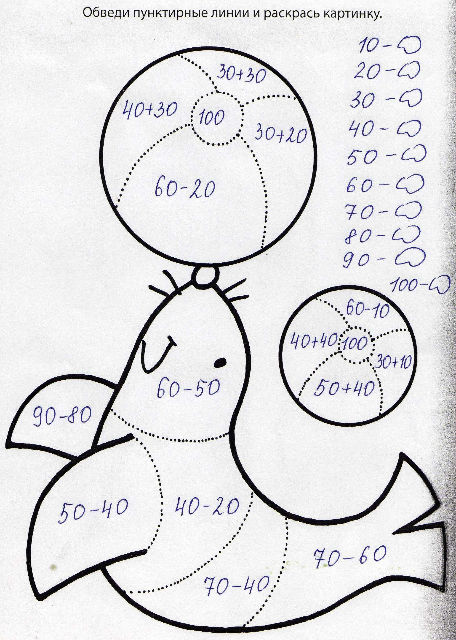  - Решите примеры и раскрасьте картинку. Цвет выберите сами.  Очень было интересно,  Нелегко было порой,  Но урок к концу подходит.  Скажем все: (хором) “Пора домой!” | Опорные схемы для групп  «Таблица образования круглых чисел»  Карточки для групп  Карточка для работы в паре: (можно использовать наглядность: корзинки, яблоки)  Индивидуальные карточки для составления равенств и неравенств  Раскраска с примерами «Сложение и вычитание» круглых десятков
  Название числа | Число | Десятки | Единицы
  Десять | 10 | 1 | 0
  Двадцать | 20 | 2 | 0
  Тридцать | 30 | 3 | 0
  Сорок | 40 | 4 | 0
  Пятьдесят | 50 | 5 | 0
  Шестьдесят | 60 | 6 | 0
  Семьдесят | 70 | 7 | 0
  Восемьдесят | 80 | 8 | 0
  Девяносто | 90 | 9 | 0
Рефлексия | - Вам понравилось наше путешествие? Чем именно?  - Какие задания мы выполняли?  - Какую цель осуществляли на уроке?  Оцените свою работу на уроке  Игра «Рыбка»   «Золотая рыбка» - отлично работал на уроке, всё понятно   «Рыбка в океане» - хорошо работал, затруднялся в некоторых заданиях.  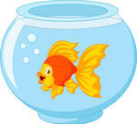 «Рыбка в аквариуме» - работал, но затруднялся при выполнении всех  заданий . | Шаблоны рыбок  «Золотая рыбка»,  «Рыбка в океане»,  «Рыбка в аквариуме»

Итоговая оценка
Какие два аспекта в обучении прошли очень хорошо (с учётом преподавания и учения)?
1: актуализация знаний (Игра «Лови вопрос!»)
2: работа в группах (Игра «Кто быстрее!»)
Что узнали об учениках в целом или отдельных лицах?
- открылись «тихие» голоса, лидеры класса активно помогали своим одноклассникам.

Дополнительная информация
Дифференциация.  Как вы планируете поддерживать учащихся?  Как вы планируете стимулировать способных учащихся? | Оценивание.  Как вы планируете увидеть приобретённые знания учащихся? | Межпредметные связи соблюдение СанПиН  ИКТ компетентность  Связи с ценностями
- На уроке прослеживается дифференцированный подход.  - Способным учащимся предлагается усложнённое задание  «Составить равенства и неравенства, используя выражения на сложение и вычитание круглых десятков»  - Поддерживать учащихся с помощью формативного оценивания | - Формативное оценивание  - Приобретённые знания увижу на следующем уроке, на этапе актуализации знаний, используя активные методы обучения. | - Прослеживаются межпредметные связи – литературное чтение, ИЗО  - На данном уроке ИКТ используется как помощник учителя, в проведении разминки, физминутки, стартера
Рефлексия | Используйте пространство ниже, чтобы подвести итоги урока. Ответьте на самые актуальные вопросы об уроке из блока слева.
Были ли цели обучения реалистичными?  Что учащиеся сегодня изучили?  На что было направлено обучение?  Хорошо ли сработала запланированная дифференциация?  Выдержалось ли время обучения?  Какие изменения из данного плана я реализовала и почему? | Цели данного урока были реалистичными. Цели достигнуты. Учащиеся усвоили сложение и вычитание круглых десятков. Научились называть круглые десятки, объяснять образование круглых десятков. Обучение было направлено на понимание и применение знаний. Запланированные задания были успешно выполнены на уроке. На уроке выдержано время на актуализацию знаний, немного больше потрачено на закрепление темы урока.

